**Лабораторная работа 3. Система управления пакетами NuGet. Публикация собственного пакета.**

**ЗАДАНИЕ**

**#3A**

Опубликовать собственный пакет (NuGet). В пакете создать классы и методы как *public*, так и *internal*. Продемонстрировать преподавателю работу:

1) Создать какое-либо приложение.

2) Скачать через NuGet пакет.

3) Воспользоваться классами и методами из пакета. Пояснить разницу между *public* и *internal*.

Выполнение

Создаем проект библиотеки и сделаем в нем два класса (internal и public)

Класс Person:

namespace MyPackage

{

public class Person

{

string name;

int age;

public Person() { }

public Person(string name, int age)

{

this.name = name;

this.age = age;

}

public override string ToString()

{

return $"Name: {name}\nAge: {age}";

}

}

}

Класс User:

using System;

using System.Collections.Generic;

using System.Linq;

using System.Text;

using System.Threading.Tasks;

namespace MyPackage

{

internal class User

{

internal string Name { get; set; }

public string Password { get; set; }

public User(string name, string password) {

Name = name;

Password = password;

}

internal string Print()

{

return "HELLO WORLD";

}

public override string ToString()

{

return $"Name: {Name}\n" +

$"Password: {Password}";

}

}

}

В обозревателе решений выбираем пункт «Упаковать»

Затем переходим на сайт nuget.org и регистрируемся

Затем начинаем выгружать наш nuget пакет

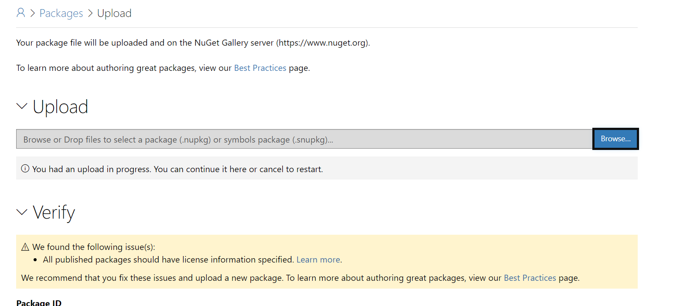

Затем просто ждем пока подтвердят наш nuget пакет

Пакет добавлен

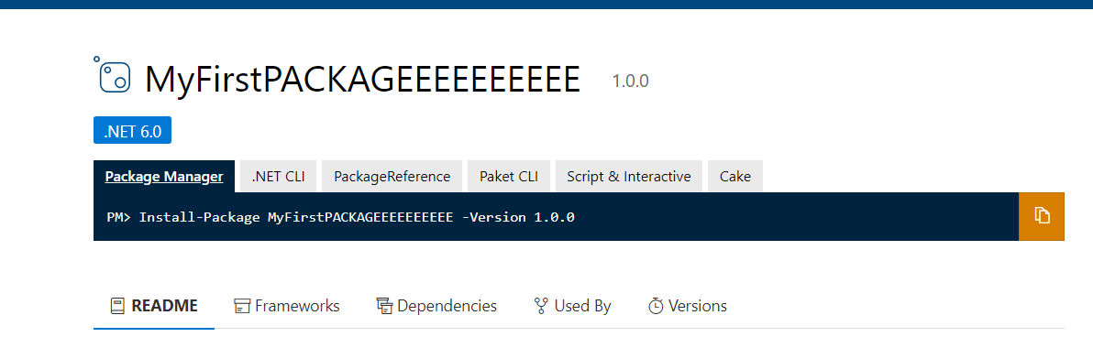

Теперь проверим его на работоспособность

Создадим простое консольное приложение и подключаем наш собственный пакет

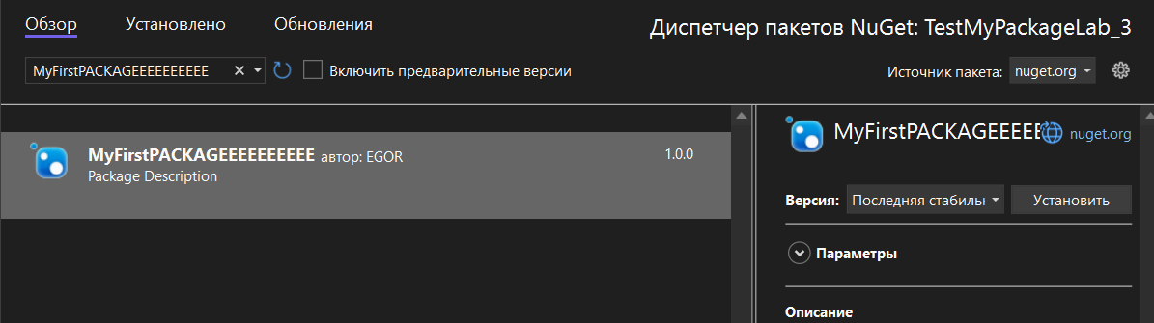

Напишем следующий код:

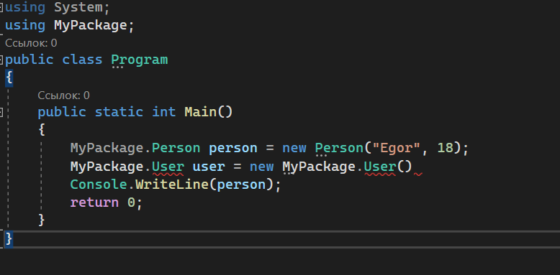

В результате увидим, что программа видит только класс с модификатором public

Разница между public и internal

Public –компонент, который доступен из любого места в коде, а также из других программ или сборок

Internal – компонент, который доступен из любого места в коде, но только в текущей сборке.